Plans de gestion des sites LIFE Elia

UG:UR209 - Circuit: 70.148: pylône 108 au 110
Nom complet de l’UG: BOIS-DE-VILLERS/(YVOIR SNCB)/DORINNE/CINEY SNCB/(P3N>CINEY) 70KV LI

Action LIFE: Fauche : 5 polygone(s) (0.42, 0.05, 0.1, 0.04, 0.07 ha)
Autres actions LIFE sous cette/ces portée(s): Lisière restaurée

Commune(s): Ciney

Triage(s) DNF concerné(s): Ciney-Hamois (FRANCIS Jean-Pascal - GSM: 0477/78.13.87)

Cantonnement(s) DNF concerné(s):ROCHEFORT (084/22.05.80)
Info actualisées sur Le portail environnement de Wallonie

Gestionnaire (+ Propriétaire):
ID | Gestionnaire | Propriétaires
MD_483 | Elia | Domaine De La Ville De Ciney
MD_354 | Elia | Domaine De La Ville De Ciney
MD_355 | Elia | Domaine De La Ville De Ciney
MD_357 | Elia | Domaine De La Ville De Ciney
MD_356 | Elia | Domaine De La Ville De Ciney
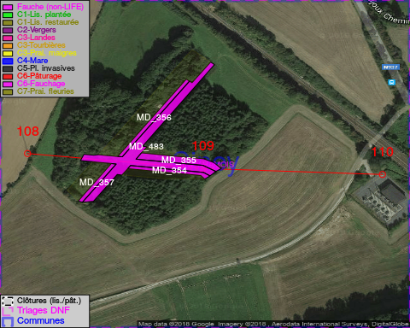

GESTION:

Objectif à long terme :

Pas d’objectif écologique mais conserver l’habitat herbeux.

Détail par portée
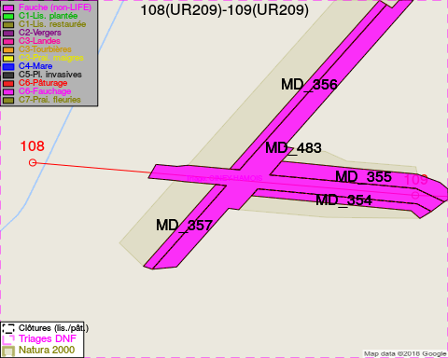
Adresse propriétaire:
- [MD_483] Domaine De La Ville De Ciney: R Du Centre 35 Ciney
- [MD_354] Domaine De La Ville De Ciney: R Du Centre 35 Ciney
- [MD_355] Domaine De La Ville De Ciney: R Du Centre 35 Ciney
- [MD_357] Domaine De La Ville De Ciney: R Du Centre 35 Ciney
- [MD_356] Domaine De La Ville De Ciney: R Du Centre 35 Ciney
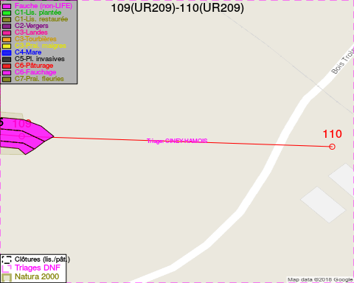
Adresse propriétaire:
- [MD_483] Domaine De La Ville De Ciney: R Du Centre 35 Ciney
- [MD_354] Domaine De La Ville De Ciney: R Du Centre 35 Ciney
- [MD_355] Domaine De La Ville De Ciney: R Du Centre 35 Ciney
- [MD_357] Domaine De La Ville De Ciney: R Du Centre 35 Ciney
- [MD_356] Domaine De La Ville De Ciney: R Du Centre 35 Ciney

Document réalisé le 08/05/2018

